Č E S K Á G Y M N A S T I C K Á F E D E R A C E
160 17 Praha 6, Zátopkova 100/2, p. o. box 40
tel./fax 242 249 260, e-mail: cgf@gymfed.cz
__________________________________________________________


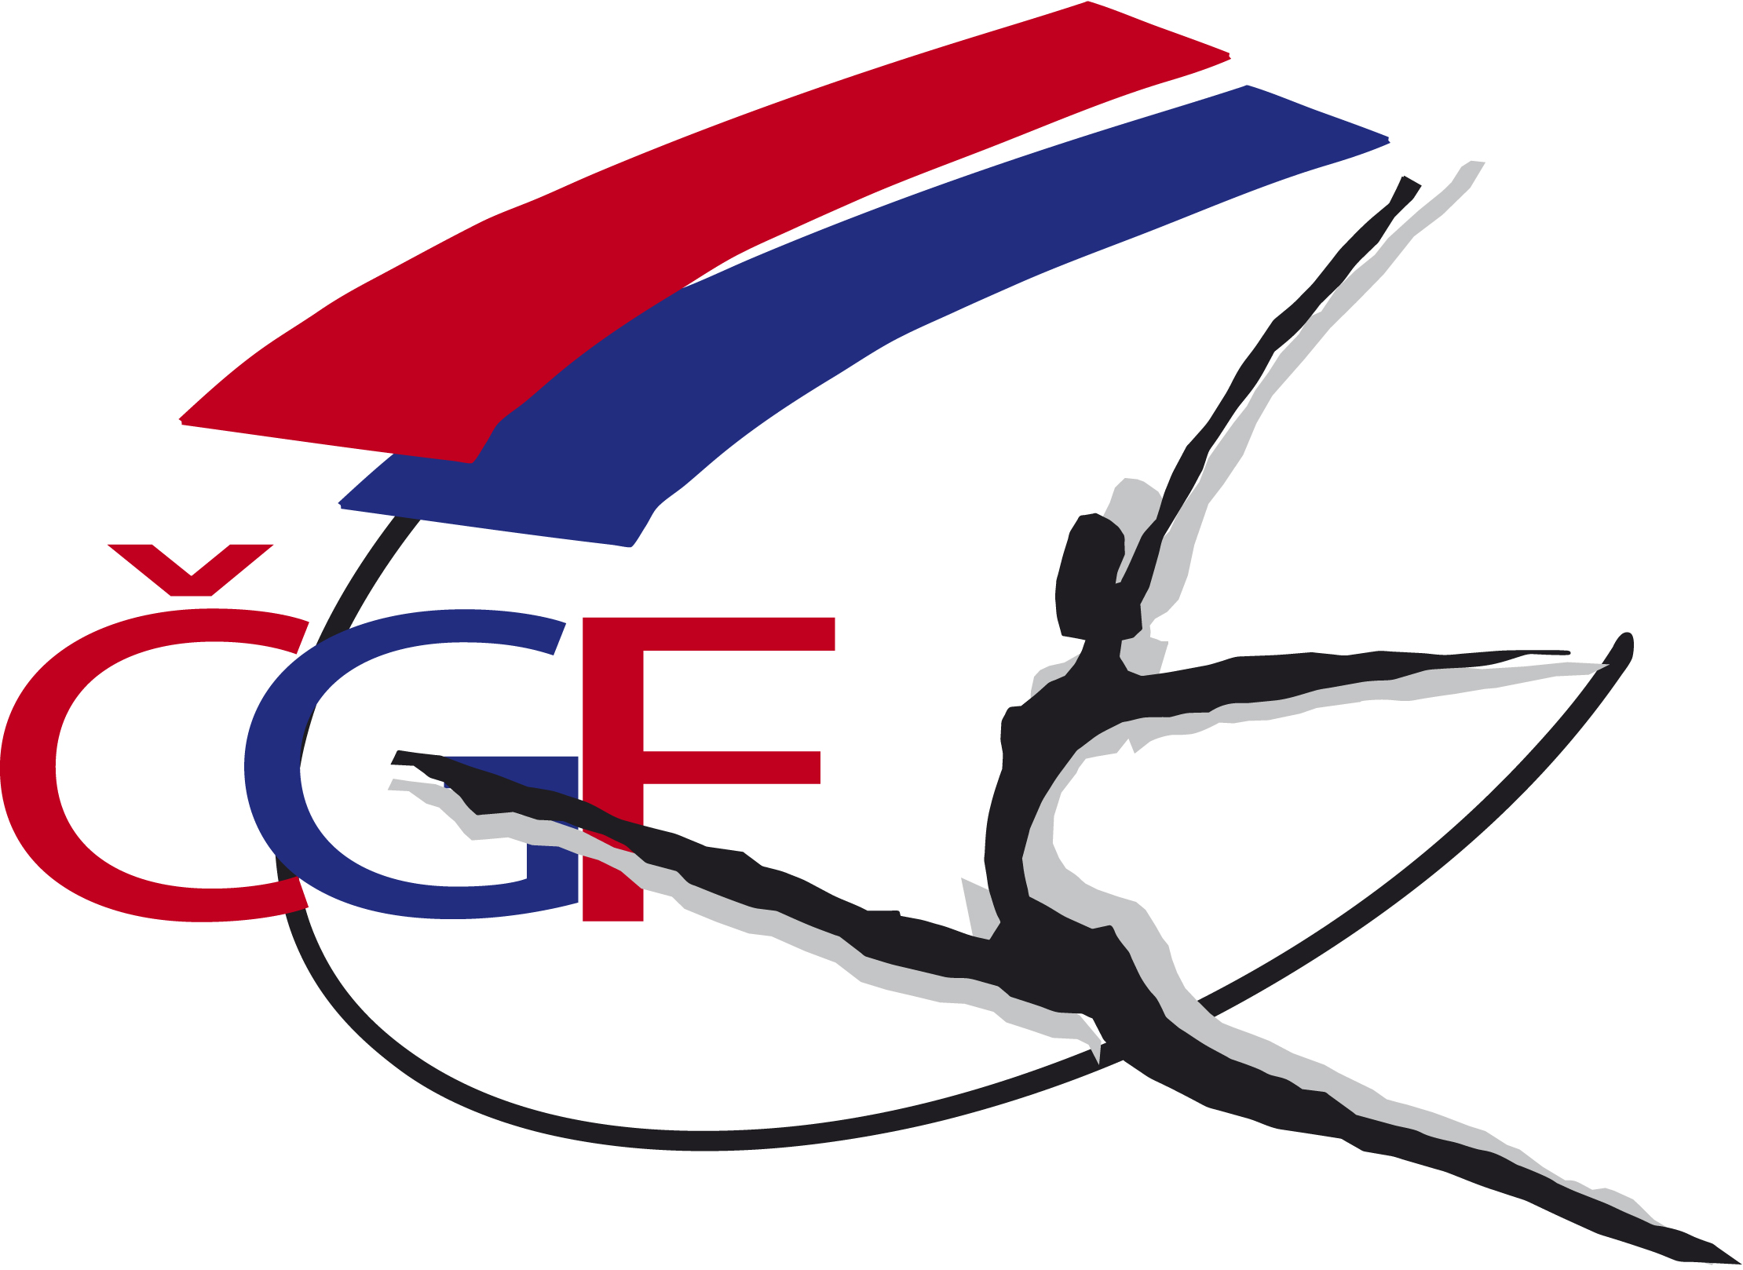

R O Z P I S

M i s t r o v s t v í Č e s k é r e p u b l i k y

jednotlivkyň

juniorky C a ženy C

ve sportovní gymnastice
pro rok 2 0 1 4

1.11. 2014

P R A H A

A/ Všeobecná ustanovení

- Pořadatel: Z pověření ČGF Pražský gymnastický svaz a T.J. Sokol Žižkov II

- Datum: 1. 11. 2014

- Místo: Na Balkáně 812/21, 13000 Praha

- Činovníci závodu: ředitel závodu Lenka Šotolová
jednatel Jana Novotná
hospodář Jana Novotná
ved. technické čety Martin Prát
ved. počtářské komise Michal Šotola
hlasatel Anna Nyklová
lékař zajistí pořadatel
zástupce ČGF Miloslav Musil

- Přihlášky: Uzávěrka přihlášek - pondělí 27.10.2014
Přihlášky zasílají oddíly SG pouze na přiloženém tiskopisu pro každou kategorii zvlášť na adresu ČGF, prostřednictvím e-mail cgf@gymfed.cz nebo na adresu Zátopkova 100, 160 17 Praha 6, tak, aby byly doručeny na sekretariát ČGF nejpozději do 24.00 hod dne 27.10. 2014.
a v kopii pořadateli na e-mail: sotola.michal@gmail.com

- Losování: Bude provedeno 28. 10. 2014 v 19.00 hod se zástupci ČGF.

- Stravování: Závodnice a trenéři na vlastní náklady, v objektu tělocvičny je možnost občerstvení.

Rozhodčí obdrží diety dle „Směrnice ČGF o hospodaření s finančními prostředky“ ze dne 21.3. 2012.

- Cestovné: Závodnice a trenéři na vlastní náklady.
ČGF hradí jízdné nominovaným rozhodčím dle „Směrnice ČGF
o poskytování cestovních náhrad“ ze dne 24. 1. 2007.

- Závodní kancelář: v sobotu 1. 11. 2014 10.00 - 11.30 hod

B/ Technická ustanovení

- Předpis: Závodí se podle platných pravidel FIG, Závodního programu ženských složek platného od 31. 3. 2014, Soutěžního řádu ČGF a směrnic tohoto rozpisu.
- Disciplíny: JUNIORKY C (věk 13-15 let)
(viz Závodní program str. 36-37)
volný čtyřboj s povinnými požadavky
ŽENY C (věk 16 let a starší)
(viz Závodní program str. 36-37)
volný čtyřboj s povinnými požadavky
- Startují: Závodnice narozené v roce 2001 a starší.
- Podmínka účasti: Včas zaslaná přihláška oddílem SG.
Prezence v závodní kanceláři.
Průkaz závodnice a platná registrace
- Registrovat je možné se zasláním přihlášky na ČGF nebo při prezenci.
- V obou případech poplatek činí 100 Kč za závodnici.
- Registrovat se mohou pouze ty závodnice, které jsou za daný oddíl zaevidovány v GISu (lze zaevidovat kdykoliv).
- V případě registrace společně se zasláním přihlášky, bude poplatek složen na účet ČGF pod názvem oddílu – č. účtu
GE Money Bank, a.s. č.ú. 1724809504/0600.
Platná lékařská prohlídka, ne starší 1 roku.
Poznámka: Závodnice jsou povinné mít s sebou legitimaci zdravotního pojištění.
Startovné pro všechny závodnice ve výši 400 Kč. Bude vybíráno na místě při prezenci.

- Časový program: sobota 1. 11. 2014
10.00 - 11.30 volné rozcvičení
10.00 - 11.30 prezence
11.30 techn. porada
12.40 porada rozhodčích
11.40 - 13.00 org. rozcvičení
13.00 slavnostní nástup
13.10 - 15.50 z á v o d
16.00 vyhlášení výsledků

Změny v rozpise a časovém programu vyhrazeny na základě počtu přihlášených závodnic.

- Tituly a ceny: Vítězka ve všech kategoriích získává titul Mistryně ČR pro rok 2014 a obdrží medaili a diplom. Závodnice na 2. a 3. místě obdrží medaili a diplom.

C/ Závěrečná ustanovení

- Organizační pokyny: Hudební doprovod musí mít každá závodnice na samostatném CD označené jménem a klubem.

Do haly vstup pouze po přezutí. Platí pro všechny účastníky MČR.

V případě dotazů, zašlete na email: lenka.sotolova@volny.cz
nebo telefonicky na tel.č.: 722 763 543.

- Nominace rozhodčích: hlavní rozhodčí Hořká Alena

Přeskok Bradla

D1 Vrchovecká Pavlína D1 Marchlík Daniel
D2 Myšáková Hana D2 Stejskalová Petra
E1 Veverková Eva. ml (PAR) E1 Pokorná Kateřina (StřČ)
E2 Trojanová Lenka (StřČ) E2 Bábíková Martina (LIB)
E3 Jemelková Šárka (HK) E3 Augustová Vendula (PHA)
E4 Nováková Pavla (PHA) E4 Pazderová Ludmila (PHA)
Kladina Prostná

D1 Benešová Simona D1 Kopecká Zdenka
D2 Borovanská Zlata D2 Mlsnová Kateřina
E1 Šlaufová Ludmila (PLZ) E1 Křístelová Ivana (JM)
E2 Morysková Aneta (PHA) E2 Opočenská Kristýna (PHA)
E3 Veselá Věra (PAR) E3 Pecková Karolina (PHA)
E4 Saklová Dagmar (PHA) E4 Lisá Dominika (StřČ)

Náhradnice: Březinová Sylva (PHA), Mrázová Karolína (PHA), Novotná Iva ml. (JČ),
Morysková Barbora (PHA), Pavlicová Martina (PHA), Formanová Julie (PHA)

Rozpis je současně pozvánkou pro nominované rozhodčí. V případě, že se nemůže závodu zúčastnit, je rozhodčí povinna zaslat písemnou omluvu na email:
horkaaja@volny.cz

Rozhodčí obdrží odměny dle „Směrnice ČGF o hospodaření s finančními prostředky“
ze dne 21.3. 2012.

Roman Slavík, v.r. Miloslav Musil, v.r.
předseda ČGF předseda TKŽ

V Praze dne 23.9. 2014

Zaslat na: ČGF, Zátopkova 100/2, 160 17 Praha 6, tel: 242 429 260, e-mail: Zuzana Vojáčková cgf@gymfed.cz, kopie: Michal Šotola, email: sotola.michal@gmail.com
---------------------------------------------------------------------------------------------------------------------------

P Ř I H L Á Š K A
na MČR ve sportovní gymnastice 2014 v kategorii:

Příjmení Jméno r .nar. Trenér

1. . . . . . . . . . . . . . . . . . . . . . . . . . . . . . . . . . . . . . . . . . . . . . . . . . . . . . . . . . . . . . . . . . . .
2. . . . . . . . . . . . . . . . . . . . . . . . . . . . . . . . . . . . . . . . . . . . . . . . . . . . . . . . . . . . . . . . . . . .
3. . . . . . . . . . . . . . . . . . . . . . . . . . . . . . . . . . . . . . . . . . . . . . . . . . . . . . . . . . . . . . . . . . . .
4. . . . . . . . . . . . . . . . . . . . . . . . . . . . . . . . . . . . . . . . . . . . . . . . . . . . . . . . . . . . . . . . . . . .
5. . . . . . . . . . . . . . . . . . . . . . . . . . . . . . . . . . . . . . . . . . . . . . . . . . . . . . . . . . . . . . . . . . . .
6. . . . . . . . . . . . . . . . . . . . . . . . . . . . . . . . . . . . . . . . . . . . . . . . . . . . . . . . . . . . . . . . . . . .
7. . . . . . . . . . . . . . . . . . . . . . . . . . . . . . . . . . . . . . . . . . . . . . . . . . . . . . . . . . . . . . . . . . . .

Kontaktní osoba - telefon, email

1. . . . . .. . . . . . . . . . . . . . . . . . . . . . . . . . . . . . . . . . . . . . . . . . .

. . . . . . . . . . . . . . . . . . . . . . . . .
podpis a razítko oddílu

Jelikož je toto první závod svého druhu pod hlavičkou ČGF, neplatí se za dodatečnou registraci závodnice navíc 300 Kč, ale pouze 100 Kč jako v případě řádné registrace závodnice.

